 |  |  | 四川中光防雷科技股份有限公司  （内部资料）
版本变更记录
变更前版次 | 变更后版次 | 变更原因简述
— | A | 首次发布

智能PDU级联RS485
通信协议

项目编号：0324
产品名称：智能PDU
产品型号：待定
文件编号：ZG324-SWC-0002
拟 制：周健
审 核：
批 准：

四川中光防雷科技股份有限公司
2017 年 5 月 20 日
修改记录
更改页 | 更改标记 | 更改处数 | 更改文件号 | 主要更改内容 | 修改人 | 日期
全部 | 无 | 全部 | ZG324-SWC-0002 | 全部 | 周健 | 2017.7.28

目录
一、 通信协议结构 4
二、 具体格式说明 4
三、 <命令>字段详细描述 4
四、 协议通信流程 5

一、 通信协议结构
通信协议帧格式由以下 7大部分组成：
<帧头><发送者><接收者><命令><命令参数><数据长度><数据><校验码>

二、 具体格式说明
<帧头>(2bytes)：表示数据帧起始符，固定为0xAA55。
<发送者>(3byte)：发送者数据的ID，字符串，如：“PDU3”，（从机设备ID最小“PDU1”，最大“PDU5”）。
<接收者>(3byte)：接受者数据的ID，字符串，如：“PDU1”，（主机设备ID为“PDU0”，广播ID：“BBB”）。
<命令>(1byte)：帧传输命令，详见命令列表。
<命令参数>(1byte)：当命令为应答命令时，命令参数为所应答的命令。
<数据长度>(2bytes)：表示<数据>字段的长度，高位在前。
<数据>(Nbytes)：具体传输的数据。
<检验码>(2bytes)：前面所有字段的校验码，用16位校验和表示，高位在前。

三、 <命令>字段详细描述
命令 | 助记符 | 启用 | 描述 | 备注
轮询命令（0x00-0x0F）
0x10 | ZGCMD_POLL_ID | √ | 轮询从机设备ID命令 | 查询所有在线从机设备
控制命令（0x40-0x6F）
0x40
0x41
0x42
0x43
从机485应答命令
0x60
0x61
应答命令（070-0x8F）
0x70 | ZGCMD_ERR_NONE | √ | 未出错
0x71 | ZGCMD_ERR_UNKNOWN | √ | 未知错误
0x72 | ZGCMD_ERR_PARAMETE | √ | 参数错误
0x73 | ZGCMD_ERR_FRAMEHEAD | √ | 帧头错误
0x74 | ZGCMD_ERR_LESSLEN | √ | 数据长度过短
0x75 | ZGCMD_ERR_CHECKCODE | √ | 校验出错
0x76 | ZGCMD_ERR_INVALID | √ | 无效命令
0x77 | ZGCMD_ERR_NOPERMISSION | √ | 没有权限
0x78 | ZGCMD_ERR_WRONGPWD | √ | 密码错误

四、 协议通信流程
1、轮询方式：定时事件产生主动轮询
2、通信流程：通过485接口定时向从机设备发送轮询命令，询问从机设备是否有数据发送，并根据从机设备是否响应或响应的数据后续处理。如下：
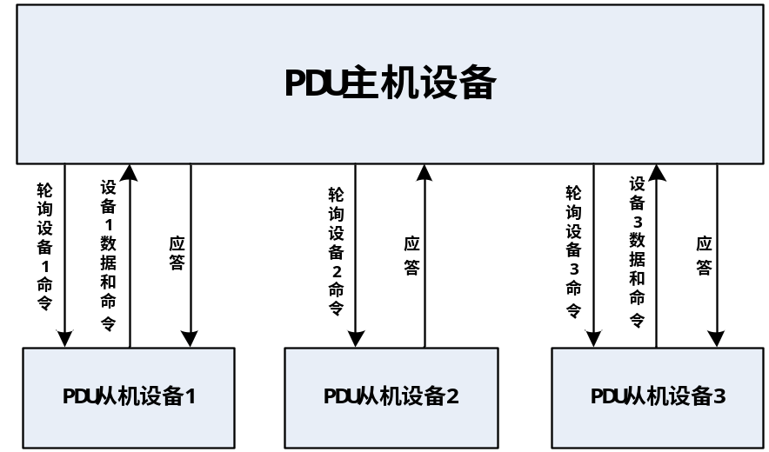
3、从机设备发送命令条件：
从机设备不能主动发送数据给主机设备，必须收到主机设备的轮询命令才能发送数据。
4、从机设备有待发送命令时主机设备工作流程
1）、轮询从机设备1
2）、从机设备发送待发送数据命令
3）、主机设备处理从机设备发送的数据和命令并且应答从机设备
4）、主机设备开始轮询下一个从机设备
5、从机设备无待发送命令时主机设备工作流程
1）、轮询从机设备2
2）、从机设备应答轮询命令
3）、主机设备开始轮询下一个从机设备
注意：如果主机设备发送轮询命令后超过一段时间仍没有收到从机设备的命令则超时进行下一个从机设备的轮询命令

五、命令详解
1、（0x10）ZGCMD_POLL_ID命令
命令参数：ZGCMD_ERR_NONE (0x70)
命令数据：无，即<数据长度>字段为0x0000
响应命令：（0x70）ZGCMD_ERR_NONE
响应参数：（0x10）ZGCMD_POLL_ID

2、（0x11）

